Elaborato Esame di Stato

a.s. 2020/2021

Materie caratterizzanti:

Informatica, Sistemi e Reti

“Autostrade Toscana Manutenzione Infrastrutture”

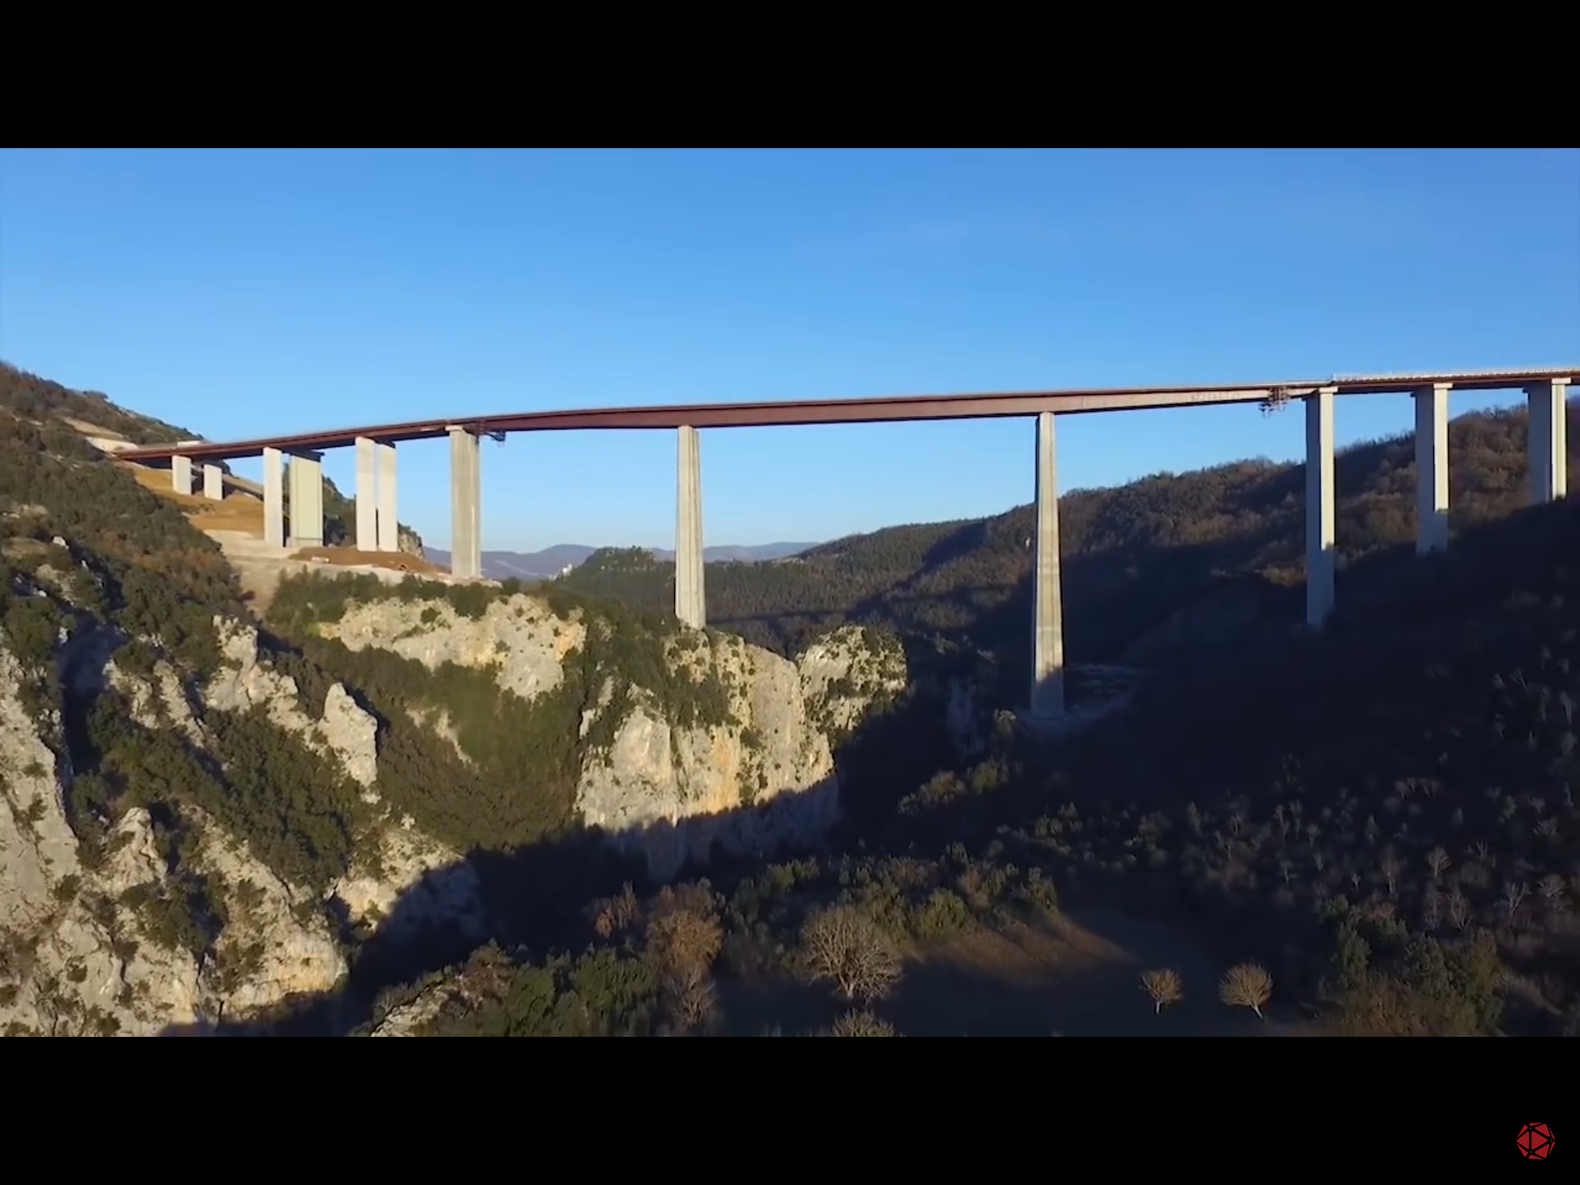

*Viadotto Italia*

|  |  |
| --- | --- |
| Docente Referente: | Candidato: |
| *Giuseppe Scaranello* | *Lorenzo Bartolini* |

# Indice

Indice 1

1. Abstract 2

2. Architettura Software 3

2.1 Frontend con React.js 4

2.2 Backend con API in PHP 5

2.3 DBMS e Sensori 6

3. Database 7

3.1 Studio di fattibilità e analisi dei requisiti 7

3.2 Progettazione Concettuale 8

3.3 Progettazione Logica 10

3.4 Progettazione Fisica 13

4. Sito Web e API php 16

4.1 Home Page 16

4.2 Registrazione 16

4.2 Accesso 17

4.3 Infrastrutture 19

4.4 Informazioni Infrastruttura 19

4.5 Mappa 20

# 

# 1. Abstract

Il progetto tratta la realizzazione di un sistema informativo finalizzato alla gestione di sensori per la manutenzione di ponti e viadotti.

Viene, inoltre, previsto lo sviluppo di un portale web che permetta alle società di manutenzione di accedere agli appalti aperti nella regione con la successiva possibilità di eseguirne la manutenzione.

Sono monitorati tre diversi parametri di interesse: l’elettricità, la struttura e l’asfalto.

Per il monitoraggio si utilizza varie tipologie di sensori che comunicheranno il loro stato ad un dispositivo.

Il suddetto analizzerà i valori ricevuti e invierà alla base di dati centralizzata, tramite un canale trasmissivo sicuro, i valori aggregati dei diversi sensori presenti sul posto.

E’ predisposto per il Ministero dei Trasporti un accesso sicuro e diretto ai dati prodotti dai sensori.

I valori dei sensori memorizzati all’interno della base di dati sono espressi con un numero che ne indica la bontà; questo numero varia da 0 a 100.

I sensori campionano e comunicano i dati una volta al giorno regolarmente.

# 

# 

# 2. Architettura Software

Durante la fase di analisi di un progetto viene definita l’architettura software utilizzata che, in questo caso, si basa sul concetto di sistema distribuito.

Per questo progetto è stata sviluppata un’architettura *n-tier* o *multistrato*.

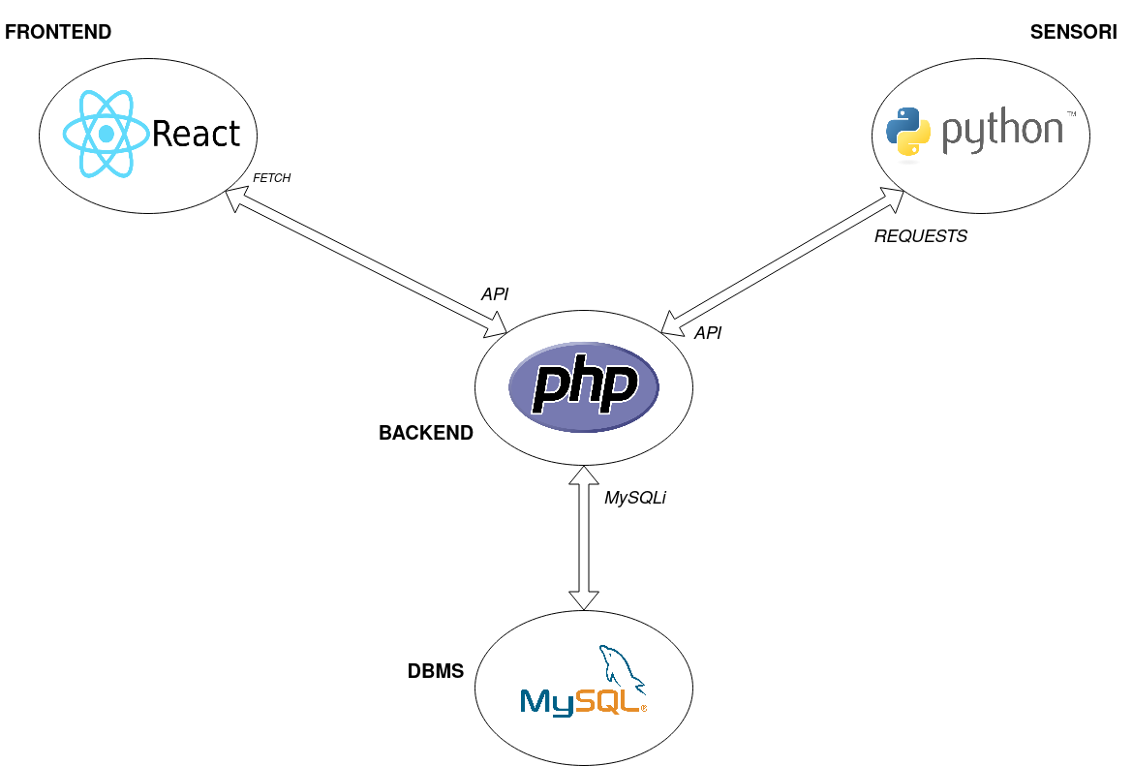

*figura 1*

Come è possibile vedere nell’immagine sopra, si identificano 4 diverse sezioni divise su 3 strati:

* Presentazione, o frontend
* Logica, o backend
* Risorse

La parte di Frontend è gestita tramite il framework React.

La parte di Backend è affidata al PHP.

Il DBMS è MySQL.

Infine la simulazione dei sensori è eseguita in Python e fa parte dello strato di Risorse.

## 

## 2.1 Frontend con React.js

Nello specifico, analizzando lo strato di presentazione, solitamente chiamato Frontend, è stato scelto di utilizzare un framework JavaScript: React.js.

Ciò che ha permesso la separazione concettuale tra lo strato di presentazione e quello di logica è proprio l’utilizzo di React.

La differenza tra l’uso di React e lo sviluppo classico di pagine web è che React genere delle SPA, Single Page Application.

Il funzionamento logico di React è descritto nella seguente immagine:

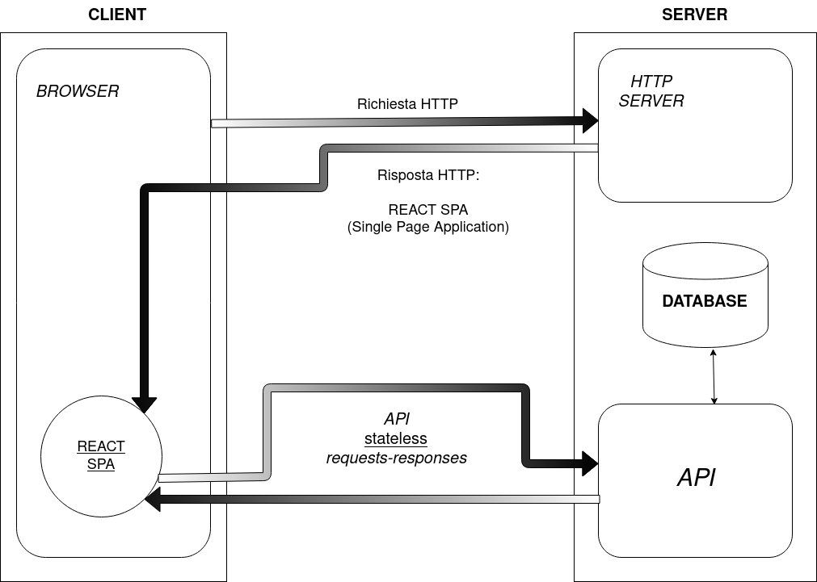

*figura 2*

Nel momento in cui il browser invia la richiesta al server, questo restituisce al client una pagina web composta da HTML, CSS ed infine il JavaScript, che rende la pagina dinamica tramite l’utilizzo di React.

Una volta che il client riceve la pagina web non avrà più bisogno di comunicare con il Server HTTP; questa è la maggiore differenza con lo sviluppo classico di pagine web.

Nel momento in cui il client ha necessità di alcune specifiche informazioni, queste verranno richieste ad un altro servizio presente sul server: l’API, Application Programming Interface.

La comunicazione con l’API avverrà scambiandosi pacchetti HTTP contenenti dati in formato JSON e non HTML.

Questa scelta progettuale garantisce velocità e fluidità all’intero sito perchè vengono scambiati solo pochi dati ogni volta che è necessario cambiare schermata o visualizzare informazioni diverse.

## 2.2 Backend con API in PHP

Per quanto riguarda lo strato di logica è stato deciso di codificarlo in linguaggio PHP mediante la realizzazione di API.

Un’API, Application Programming Interface, è un’interfaccia software che permetta lo scambio di dati tra un client ed un server.

Questi due metodi permettono la ricezione di dati dal server, GET, e la possibilità di inviare dati, POST.

Le interfacce realizzate hanno lo scopo di rispondere solo ad una determinata richiesta proveniente da particolari tipi di utenti.

Esistono tre diverse categorie di utente all’interno di questo sistema: ministero, società autostradale, società di manutenzione.

Il processo di accesso all’area riservata è il medesimo per ogni utente, sarà il Frontend a preoccuparsi di mostrare a schermo le informazioni dedicate ad ogni utente.

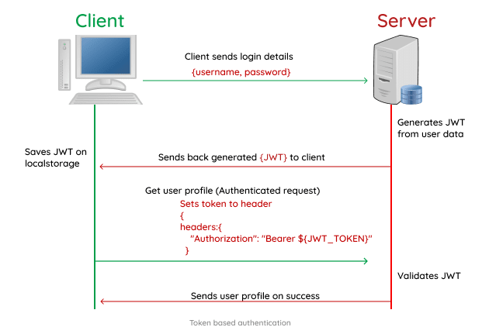

*figura 3*

Una volta completato l’accesso sarà predisposto un sistema di autenticazione per le richieste successive.

Quello descritto in figura è il processo di autenticazione basato sui token, una stringa alfanumerica generata a partire da una stringa relativa all’utente, per esempio l’email, e da una segreta usata successivamente per la verifica del token stesso.

Questi inoltre hanno una durata per evitare che, una volta generato, non sia più necessario l’accesso tramite credenziali.

Quando il server genera il token viene inviato al client che lo memorizzerà su disco, nel caso abbiano lunga durata permettendo quindi l’accesso al sito senza l’inserimento di credenziali, oppure verrà memorizzato in memoria e durerà per il tempo di navigazione all’interno del sito.

Per proseguire con l’esplorazione del sito, durante le successive richieste all’API, verrà inviato al server il token appena ricevuto.

Il server, per ogni interfaccia, o rotta, che deve essere riservata, andrà a verificare la stringa appena ricevuta tramite quella segreta usata per la sua generazione. Nel caso in cui il token non risulti valido verrà inviata una risposta al client che lo forzerà ad accedere nuovamente tramite credenziali.

Questa scelta progettuale garantisce scalabilità maggiore e la possibilità di accedere da più dispositivi allo stesso utente.

## 

## 

## 

## 

## 

## 2.3 DBMS e Sensori

La gestione della base di dati è affidata a MySQL.

Lo strato di risorse è composto anche dalla simulazione dei sensori in Python.

Come per React, anche Python, simulando i sensori, invia i dati al server mediante chiamate API al PHP.

Il funzionamento dettagliato di come vengono simulati i sensori in Python sarà effettuato successivamente.

# 3. Database

## 3.1 Studio di fattibilità e analisi dei requisiti

Le infrastrutture sono di due tipi:

* Ponti
* Viadotti

Ogni infrastruttura verrà monitorata da almeno un sensore.

Esistono tre tipi di utenti che possono accedere al sito:

* Utente del Ministero dei Trasporti
* Utente della Società Autostradale
* Utente della Società di Manutenzione

## 

## 

## 3.2 Progettazione Concettuale

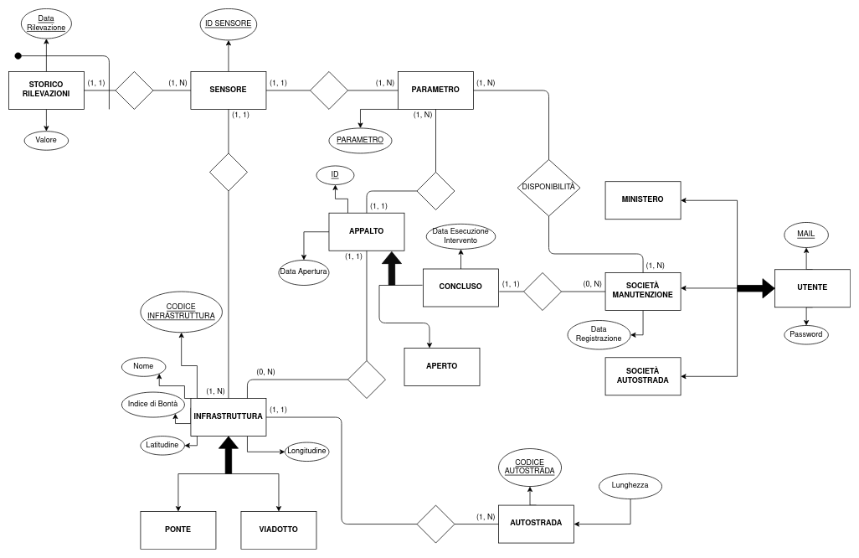

*figura 4*

Quello rappresentato in figura è il modello E-R completo.

Sono analizzati nel dettaglio le tre entità più importanti:

* Storico Rilevazioni
* Infrastruttura
* Appalto

*Storico Rilevazioni* è l’entità che racchiude tutti i valori dei sensori.

Per identificare una singola rilevazione si utilizza il codice del sensore stesso, presente come chiave esterna dall’entità Sensore, e la data di rilevazione.

La data è considerata univoca perché i sensori inviano i dati al server una sola volta al giorno.

La valore della rilevazione è memorizzato nel campo Valore.

*Infrastruttura* è l’entità in cui vengono salvate le informazioni relative alle infrastrutture che sono divise in Ponti e Viadotti. Le infrastrutture sono correlate all’autostrada di appartentenza.

Ogni infrastruttura è identificata univocamente da un Codice numerico progressivo. Sono di interesse anche il Nome e le Coordinate di dove si trova.

Il parametro IndiceBontà è un valore compreso tra 0 e 100 che rappresenta lo stato generale dell’infrastruttura.

Questo valore viene calcolato come la media dell’ultima rilevazione di ogni sensore presente sul ponte o viadotto. Il server aggiorna questo numero ogni volta che un sensore invia un nuovo valore al database.

*Appalto* è l’entità che gestisce tutti gli appalti del sistema, si dividono in:

* Aperto, appalto che non è stato ancora assegnato ad una società di manutenzione
* Chiuso, identifica l’appalto che ha portato ad un intervento di manutenzione

Dell’appalto è di interesse la data di apertura ed è identificato tramite un id progressivo.

Nello specifico, l’Appalto Chiuso prevede anche una data di esecuzione dell’intervento e l’identificatore della società che l’ha effettuato.

Le società di manutenzione sono correlate all’entità Parametro per tenere traccia della specializzazione di ogni società.

## 3.3 Progettazione Logica

Si procede ristrutturando lo schema E-R; in figura schema ristrutturato.

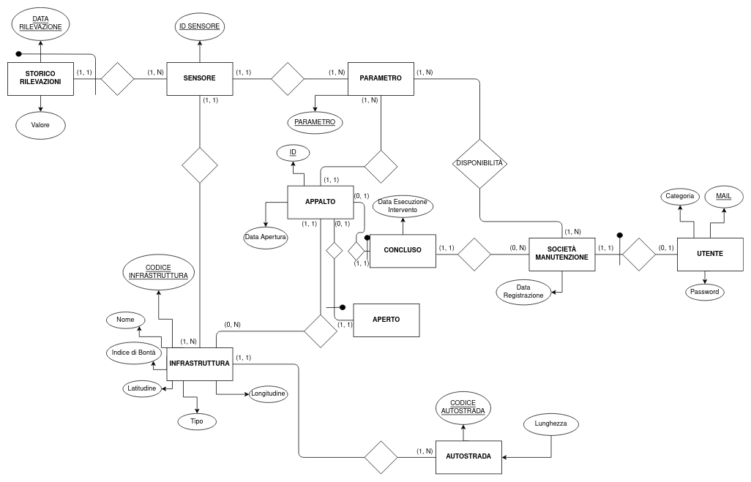

*figura 5*

La fase di ristrutturazione prevede quattro operazioni:

* Analisi delle ridondanze
  + In seguito ad un’attenta analisi delle prestazioni è stato deciso di mantenere l’attributo Indice di Bontà nell’entità Infrastruttura perchè troppo dispendioso da calcolare ad ogni chiamata
* Accorpamento e separazione di concetti
  + Non necessaria
* Scelta degli identificatori e risoluzione degli attributi multivalore
  + Non necessaria
* Eliminazione delle generalizzazioni

Le tre generalizzazioni presenti sono quelle che riguardano:

* Infrastruttura
* Appalto
* Utente

Quella di *Infrastruttura* è stata risolta eliminando le entità figlie e creando un nuovo campo nel padre che ne identifica il tipo (ponte o viadotto).

E’ stata effettuata questa scelta in quanto le entità figlie non erano direttamente coinvolte in nessuna relazione o funzionalità.

La generalizzazione con *Appalto* viene invece risolta lasciando le due entità figlie e correlandole con il padre tramite una relazione.

Questo perché è presente una relazione specifica con l’Appalto Chiuso.

Infine quella con *Utente* viene risolta in modo parziale; collassano nel padre le entità Ministero e Società Autostrada tramite un attributo simile a come avviene su Infrastruttura, rimane l’entità Società Manutenzione tramite una relazione come avviene con Appalto.

Una volta ristrutturato lo schema ER si procede, tramite le regole di mappatura, alla stesura del modello Relazionale.

Seguendo le regole di mappatura è possibile trasformare lo schema ER in modello Relazionale.

La terza regola di mapping è già stata applicata.

Entità:

**Parametro** (Parametro)

**Autostrada** (Codice, Lunghezza)

**Utente** (Email, Password, Categoria)

**SocietaManutenzione** (*Utente*, DataRegistrazione)

V.I.R. [Utente con Utente.Email]

**Infrastruttura** (CodiceInfr, Nome, IndiceBonta, Tipo, Latitudine, Longitudine, *Autostrada*)

V.I.R. [Autostrada con Autostrada.Codice]

**Sensore** (IdSensore, *Infrastruttura*, *Parametro*)

V.I.R. [Infrastruttura con Infrastruttura.CodiceInfr]

V.I.R. [Parametro con Parametro.Parametro]

**StoricoRilevazioni** (*Sensore*, DataRilevazione, Valore)

V.I.R. [Sensore con Sensore.IdSensore]

**Appalto** (IdAppalto, DataApertura, *Parametro*, *Infrastruttura*)

V.I.R. [Infrastruttura con Infrastruttura.CodiceInfr]

V.I.R. [Parametro con Parametro.Parametro]

**AppaltoAperto** (*IdAppalto*)

V.I.R. [IdAppalto con Appalto.IdAppalto]

**AppaltoConcluso** (*IdAppalto*, DataEsecuzioneIntervento, *SocietaManutenzione*)

V.I.R. [IdAppalto con Appalto.IdAppalto]

V.I.R. [SocietaManutenzione con SocietaManutenzione.Utente]

Relazioni:

**Disponibilità** (*Parametro*, *SocietaManutenzione*)

V.I.R. [Infrastruttura con Infrastruttura.CodiceInfr]

V.I.R. [Parametro con Parametro.Parametro]

In seguito alla definizione del modello Relazionale verrà implementato tramite SQL.

## 3.4 Progettazione Fisica

Di seguito verranno descritte alcune query per la definizione della struttura di tabelle.

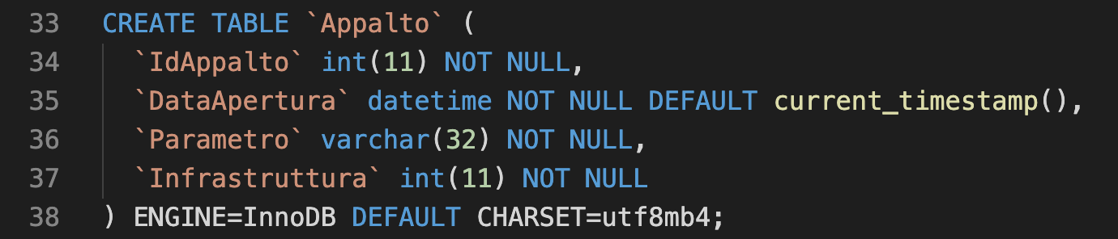

*figura 6*

Questa query permette la creazione di una tabella chiamata ‘Appalto’ con quattro campi:

* IdAppalto, intero chiave primaria
* DataApertura, data di apertura dell’appalto con valore di default alla data odierna
* Parametro, chiave esterna che indica il parametro dell’appalto
* Infrastruttura, chiave esterna che specifica l’infrastruttura interessata

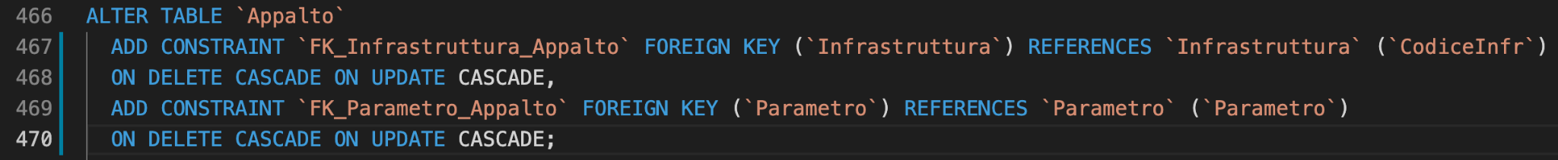

*figura 7*

In figura invece è rappresentato il codice per la creazione dei vincoli di integrità referenziale tra i due campi della tabella Appalto e i loro corrispettivi nelle tabelle Infrastruttura e Parametro.

Sono stati configurati anche i comportamenti in caso di DELETE e UPDATE in Cascata rendendo più facile la modifica dei dati nel database.

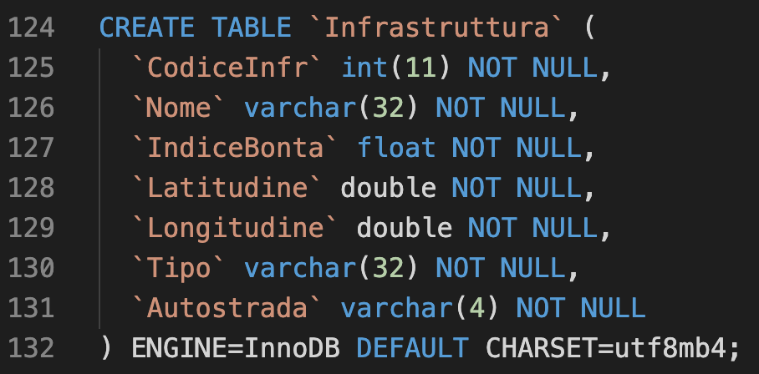

*figura 8*

In figura si osserva il codice, simile al precedente, per la creazione della tabella ‘Infrastruttura’.

Tutti i parametri sono impostati come NOT NULL perchè obbligatori.

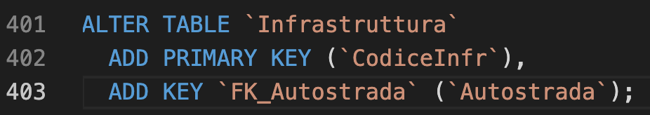

*figura 9*

Questo invece aggiunge il vincolo di chiave primaria all’attributo CodiceInfr e il vincolo di chiave semplice all’attributo Autostrada che verrà completato da una Foreign Key.

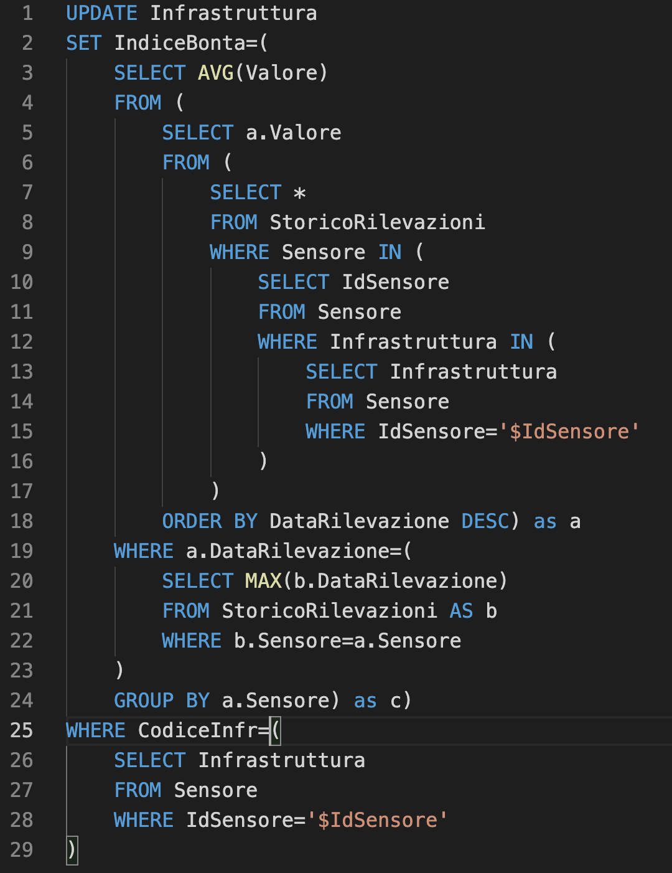

*figura 10*

In figura 10 è rappresentata la query che si occupa di aggiornare il valore ‘Indice di bontà’ di Infrastruttura.

Vengono trovati gli ultimi valori di ogni sensore dell’infrastruttura ed effettuata la media. Verrà poi sovrascritto il valore precedente dell’indice di bontà con la nuova media appena calcolata.

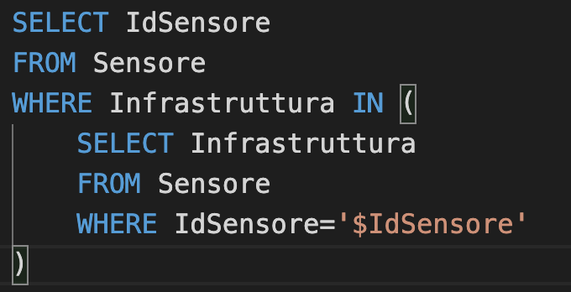

*figura 11*

Questa è la query più annidata e seleziona gli Id dei sensori dell'infrastruttura analizzata partendo da un IdSensore.

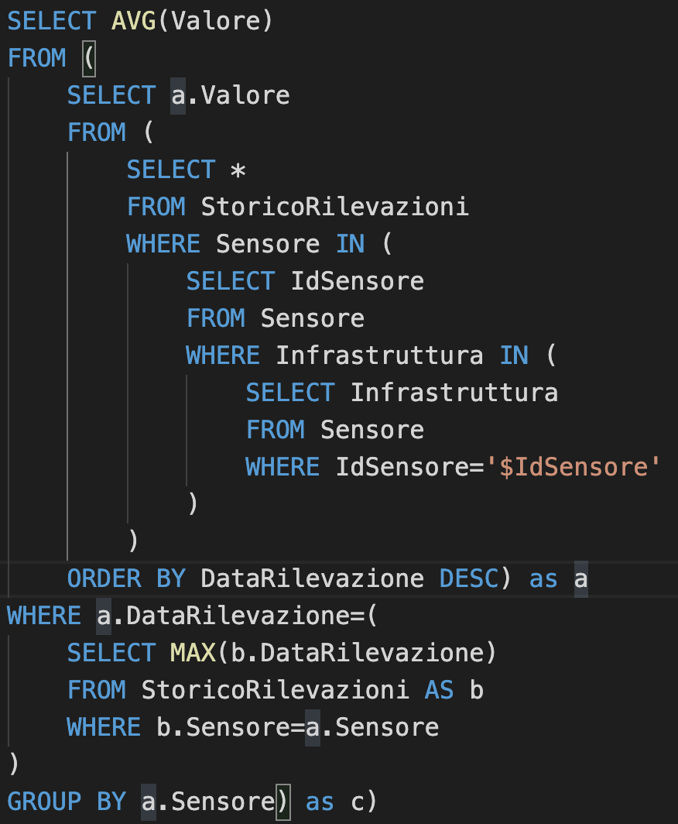

*figura 12*

Successivamente vengono ordinati i valori in ordine decrescente e tramite un GROUP BY per il campo Sensore si calcola la media dei valori che rispettano la condizione di WHERE.

In questo caso l’obiettivo è fare la media degli ultimi valori di ogni sensore perciò si imporrà la condizione che la data di rilevazione sia uguale alla data più grande in cui ne è stata effettuata una, di fatto ottenendo l’ultima rilevazione.

Si procede modificando la tabella Infrastruttura aggiornando il valore Indice di Bontà.

# 4. Sito Web e API php

## 4.1 Home Page

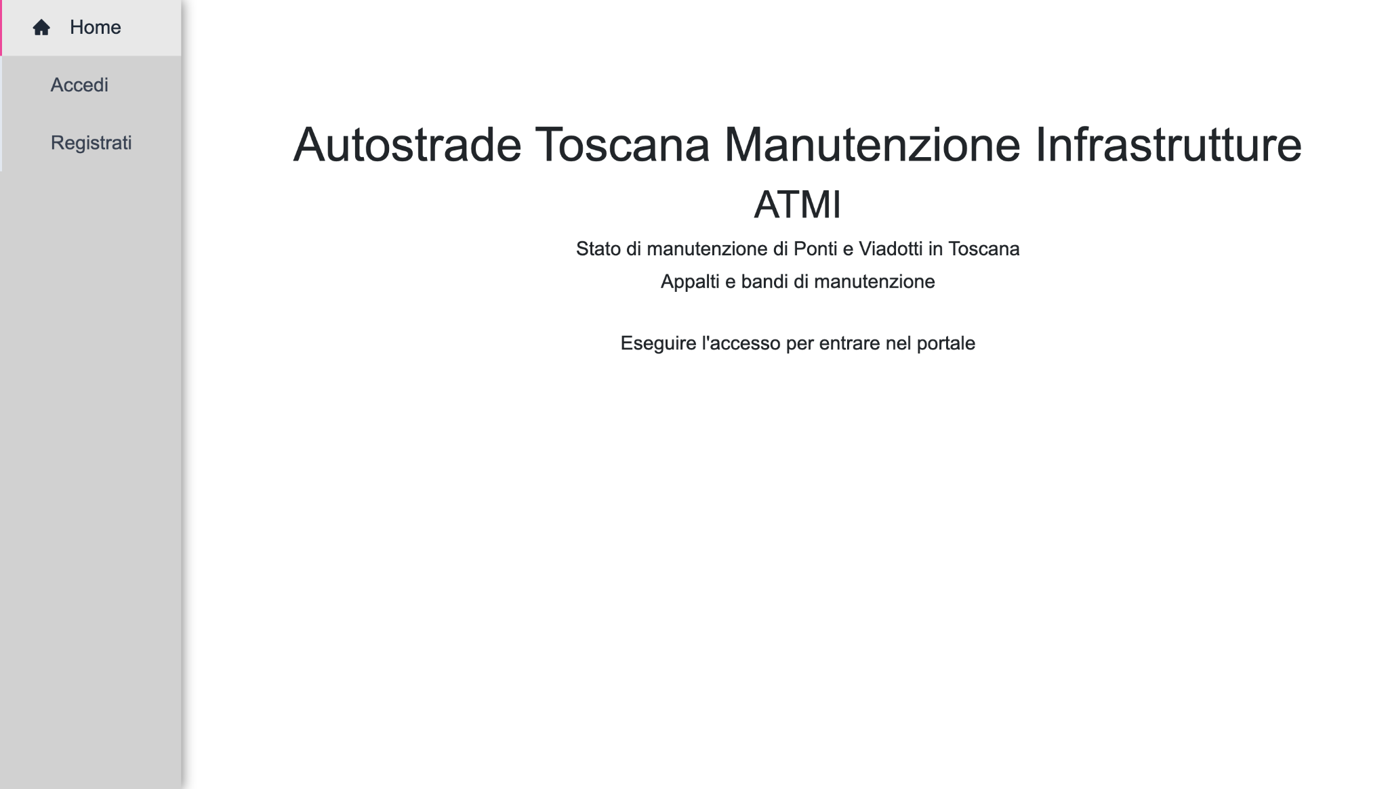

*figura 13*

Nella Home Page si viene accolti da una breve descrizione del portale.

Sulla sinistra è presente la barra di navigazione che permette di spostarsi all’interno del sito.

Inizialmente sono presenti i pulsanti per effettuare l’accesso e la registrazione.

## 4.2 Registrazione

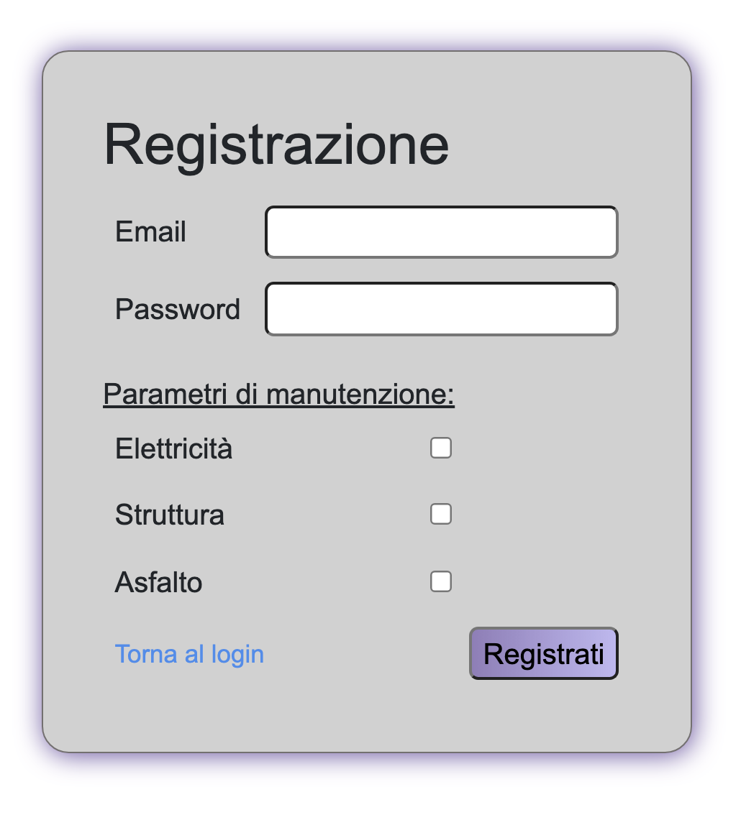

*figura 14*

Questo è il form per effettuare la registrazione, effettuabile solamente da società di manutenzione ponti e viadotti.

Viene data la possibilità di scegliere uno o più parametri di manutenzione in cui è specializzata la società.

Una volta registrati, se la mail non è già stata registrata, viene fornita la possibilità di accedere al sito.

Per verificare la presenza della mail nel database si cerca un utente con la stessa mail, se esiste allora non è possibile creare l’account.

## 4.2 Accesso

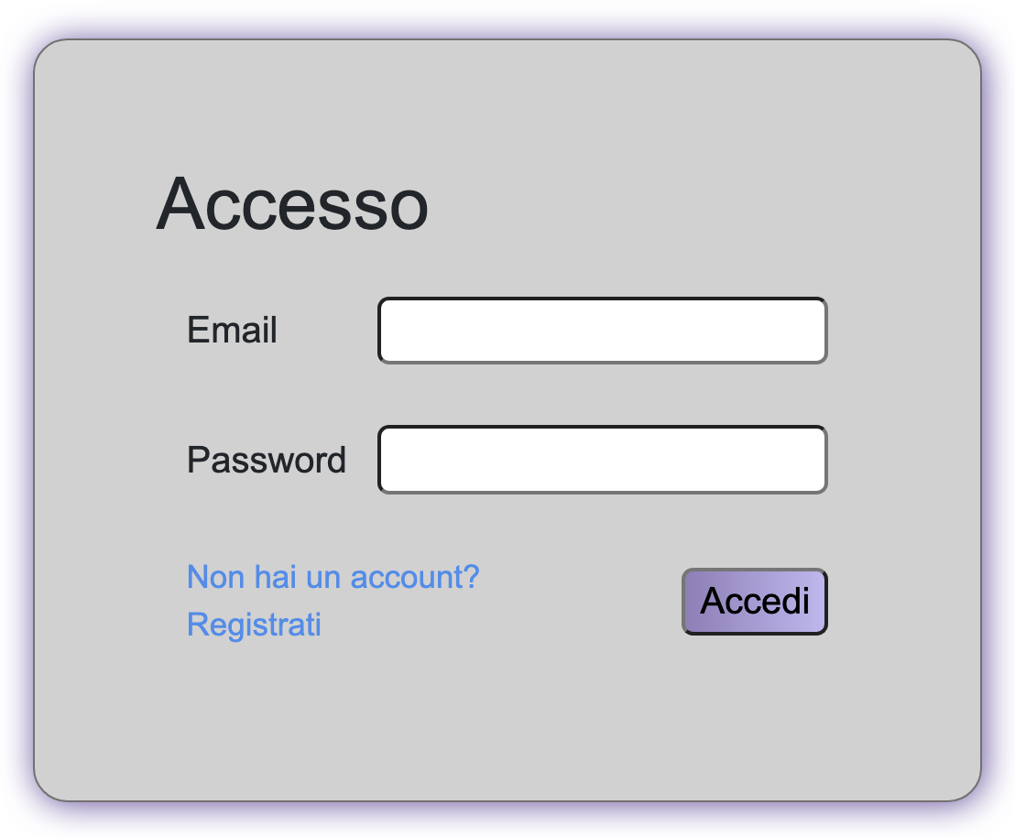

*figura 15*

Viene visualizzato un form simile per effettuare l’accesso.

In caso di accesso con credenziali corrette il server invierà al client un token con le modalità discusse precedentemente in *figura 3*.

Ci sono tre diverse categorie di utenti, queste portano a due interfacce diverse:

* Ministero e Società Autostradale, interfaccia completa

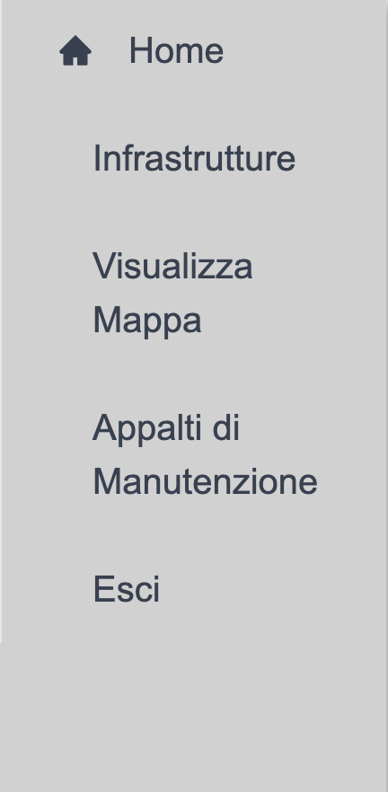

*figura 16*

* Società di Manutenzione, interfaccia parziale

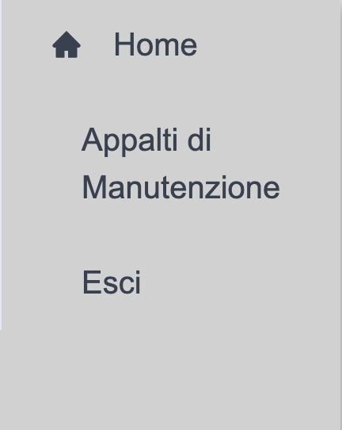

*figura 17*

Come vedremo successivamente verrà differenziata anche l’interfaccia tra utente Ministero e Società Autostradale in quando il ministero potrà solo vedere le informazioni presenti sul sito mentre la Società Autostradale potrà Indire nuovi Appalti.

## 4.3 Infrastrutture

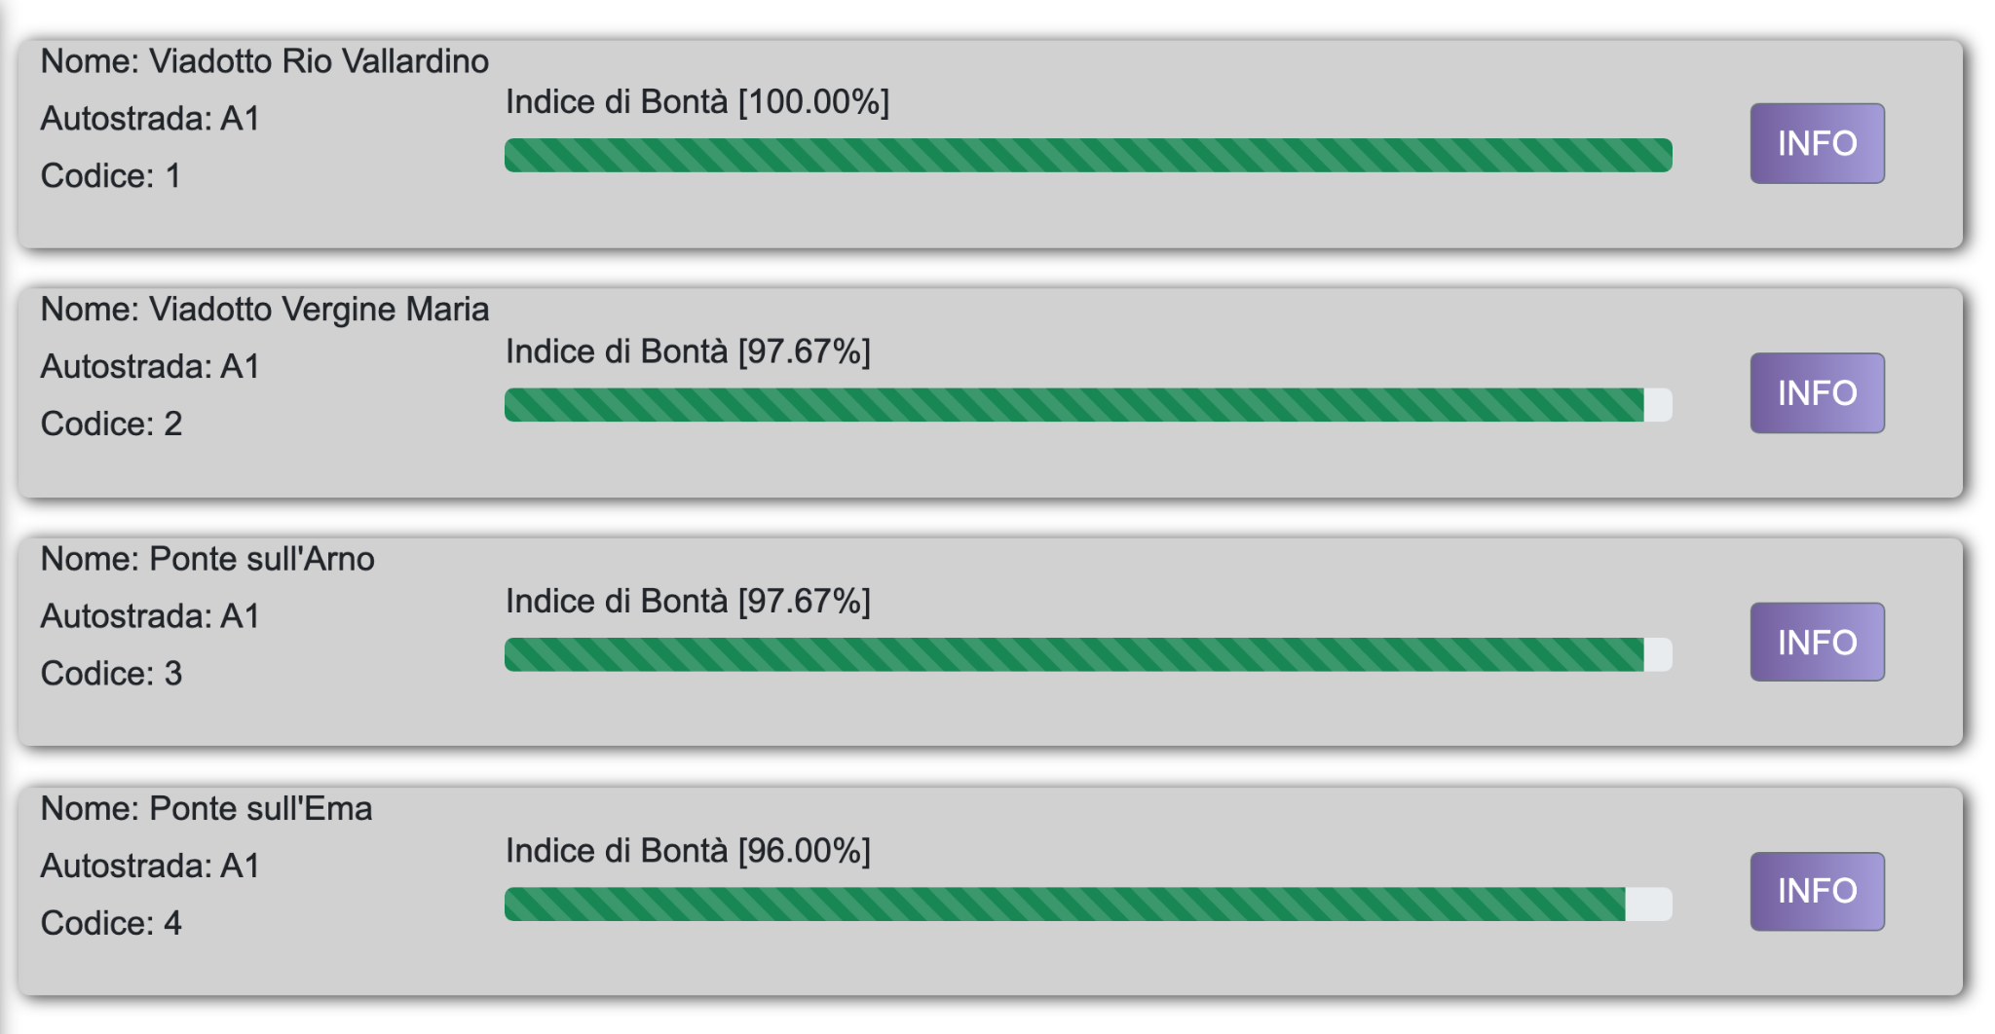

*figura 18*

In questa schermata sono visibili tutte le infrastrutture.

Sulla sinistra sono presenti delle informazioni di base mentre al centro si trova una barra dinamica che mostra l’indice di bontà. Quando il valore scende sotto una soglia cambia il colore per indicare pericolo.

Sulla destra infine è presente un pulsante per ottenere le informazioni dettagliate passando alla pagina infr-info.

## 4.4 Informazioni Infrastruttura

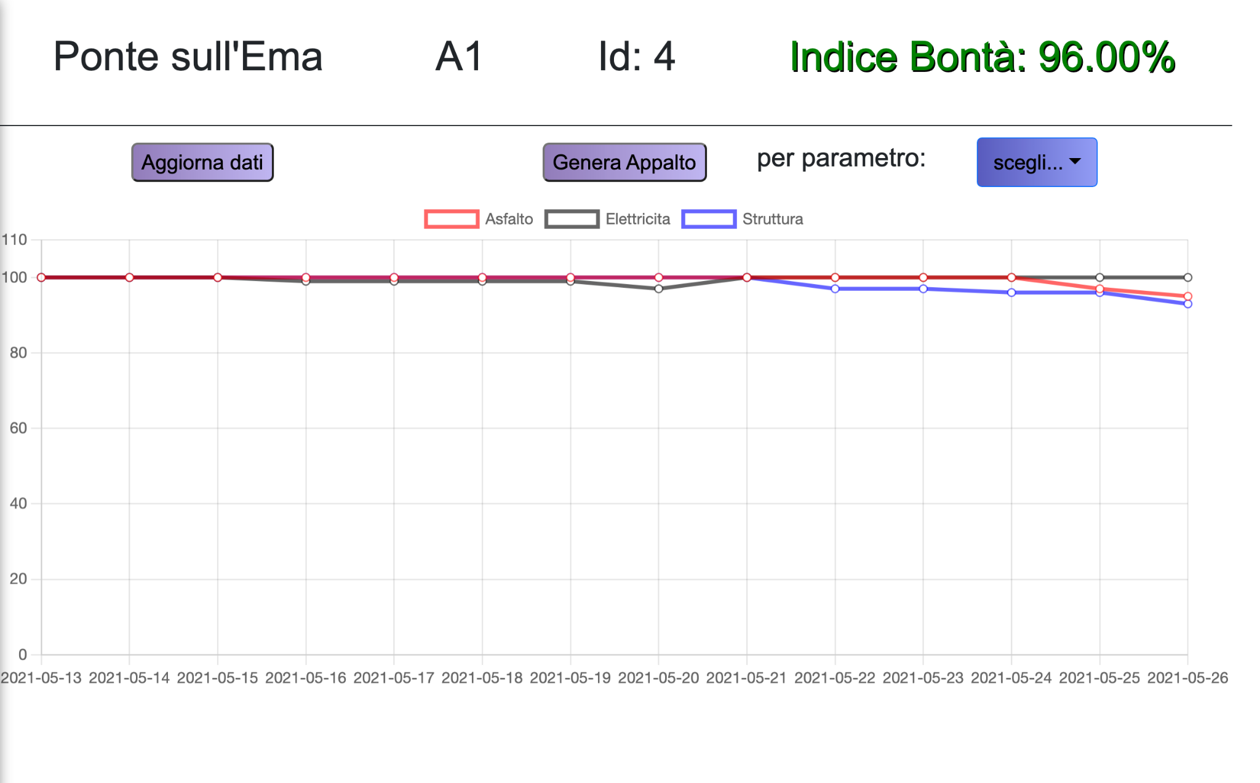

*figura 19*

Dalla figura possiamo identificare due zone:

* Informazioni generiche, in alto
* Storico delle rilevazioni dei sensori, in basso

Sono presenti tre pulsanti che permettono all’operatore della società autostradale di indire un nuovo appalto per un preciso parametro e di aggiornare i dati mostrati sul grafico.

Il grafico mostra gli ultimi 15 valori in ordine temporale.

Ogni linea indica un parametro distinguibile dal colore anche grazie alla legenda sopra.

In caso di utente Ministero visualizzerà solamente il pulsante per aggiornare i dati.

## 4.5 Mappa

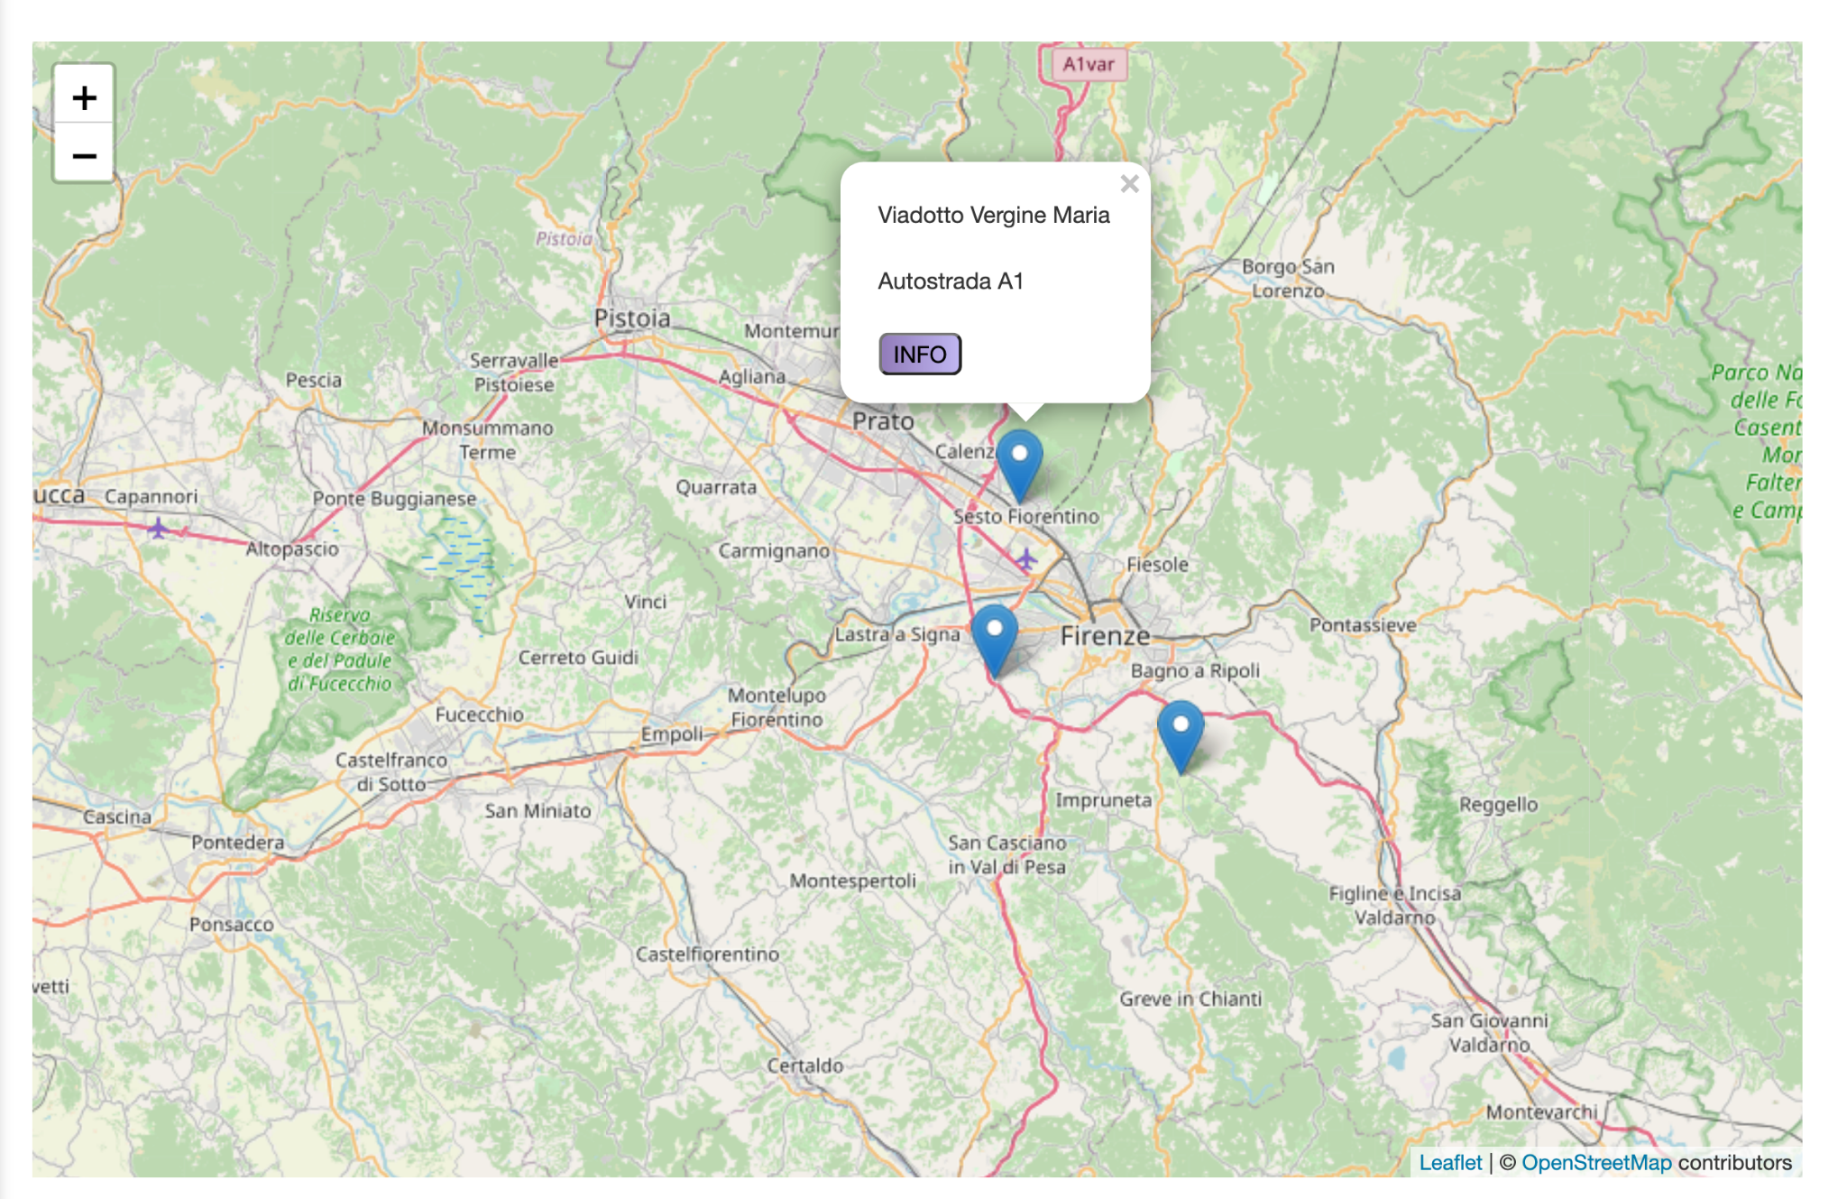

*figura 20*

Le infrastrutture possono essere visualizzate agevolmente sulla mappa grazie al marker posizionato tramite le coordinate esatte.

Cliccandolo si apre un Popup che permette di accedere alla pagina di informazioni dettagliate precedentemente osservata.

La mappa sfrutta un servizio gratuito per la visualizzazione della stessa: OpenStreetMap.

## 4.6 Appalti

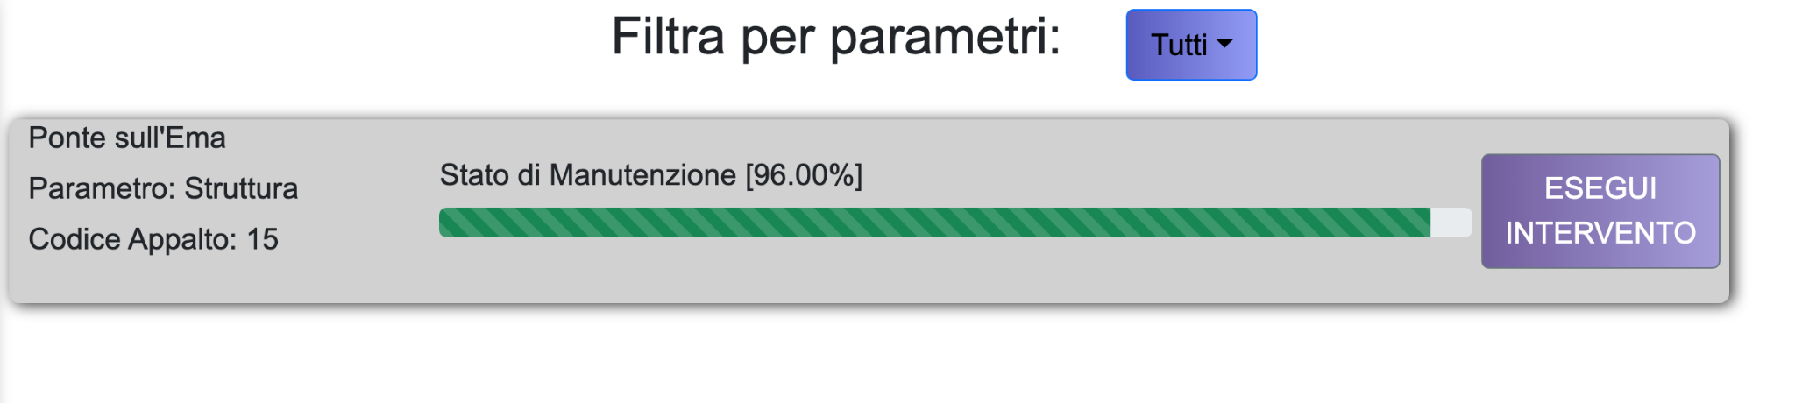

*figura 21*

In figura è osservabile la schermata di gestione degli appalti.

In particolare si tratta della schermata secondo l’utente Società di Manutenzione in quanto è presente il pulsante ‘Esegui Intervento’.

In caso venga premuto, il parametro interessato (in questo caso Struttura), verrà impostato al valore 100 significando il fatto che è avvenuta una manutenzione perciò lo stato è ottimo.

In alto si nota anche un filtro che permette all’utente di mostrare solo alcuni appalti basandosi sul Parametro.

# 5. Schema di Rete

Lo schema di rete prevede la progettazione considerando le richieste iniziali quali:

* Sensori posti su ogni ponte
* Presenza in vari punti della rete autostradale di postazioni di accentramento dati
* Collegamento diretto e sicuro con il ministero dei trasporti

Ipotizzando che ogni ponte abbia più sensori dello stesso ‘Parametro’ e che questi sensori siano collegati a loro volta ad un accentratore di ponte si identifica il seguente schema di rete.

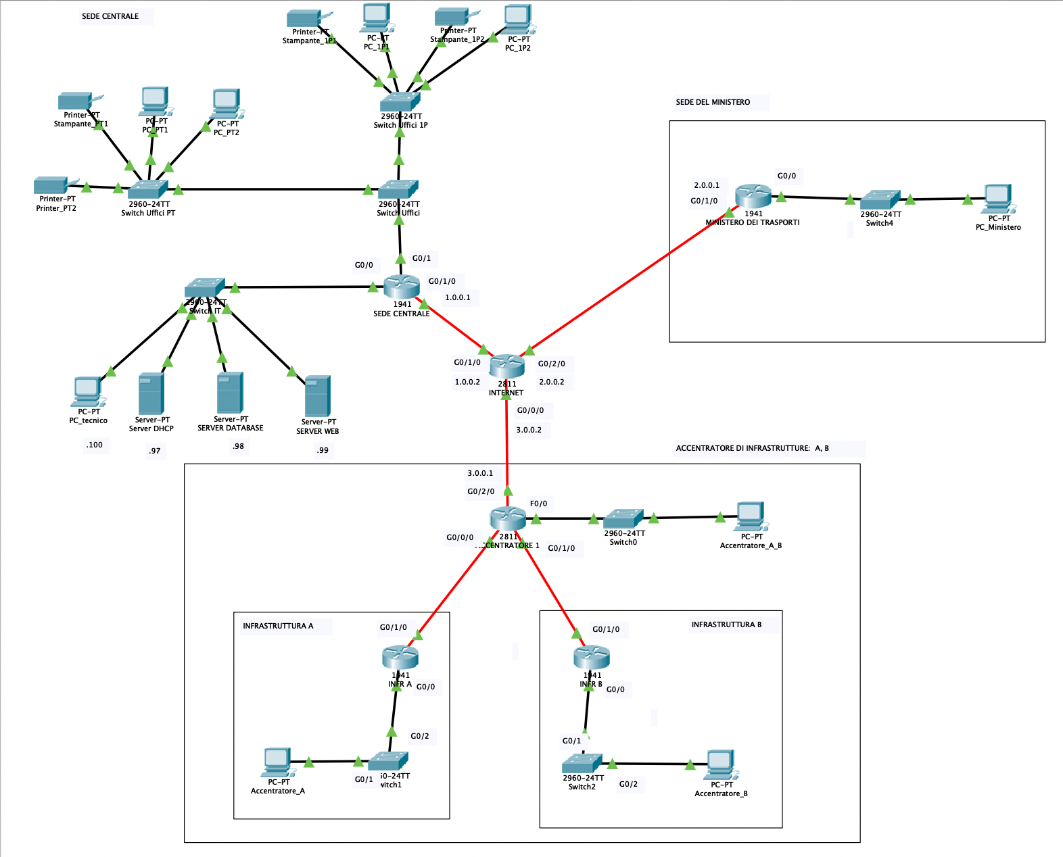

*figura 22*